08 апреля 2020г.
Обработка металлов резанием, станки и инструменты (ОМРСиИ)
Группа М-18
Преподаватель Галкина О.Г.

Тема: Строгание и долбление

Строгание и долбление — лезвийная обработка резанием открытых плоских и фасонных, наружных и внутренних поверхностей; главное движение — прямолинейное, возвратно поступательное, придается режущему инструменту; движение подачи — дискретное, прямолинейное или криволинейное, придается заготовке в конце обратного хода инструмента. При строгании главное движение придается инструменту в горизонтальной плоскости, при долблении — в вертикальной.
В зависимости от направления движения подачи различают: строгание наружных горизонтальных, вертикальных, фасонных и наклонных поверхностей, пазов и рифлений (рисунок 1) и добление наружных и внутренних вертикальных плоских или фасонных поверхностей (рисунок 2).

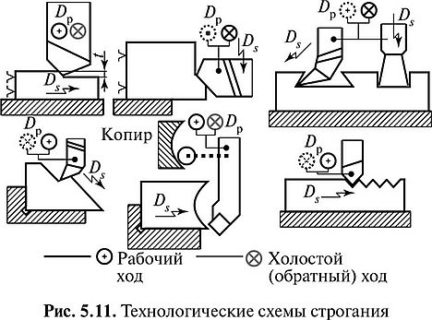
Рисунок 1 – Технологические схемы строгания

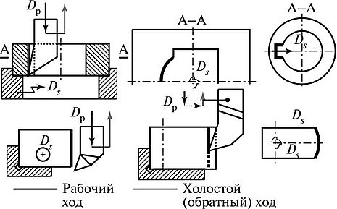
Рисунок 2 – Технологические схемы долбления

Особенности процесса резания при строгании и долблении
Процесс резания при строгании или долблении — прерывистый, и удаление материала происходит только при прямом (рабочем) ходе инструмента. При обратном (холостом) ходе резец не снимает стружку. Холостой ход обеспечивает охлаждение инструмента. Прерывистый процесс резания определяет высокие динамические нагрузки на технологическую систему, ударное врезание инструмента в материал заготовки. Поэтому при строгании не применяют высоких скоростей резания и применяют массивные быстрорежущие инструменты. Наличие холостых ходов определяет низкую производительность обработки. При нормировании процесса задают: скорость главного движения резания — скорость рабочего хода (К_{1х}), скорость обратного (холостого) хода (К_{хх}) и скорость движения подачи: минутную (,5^) и на один двойной ход ползуна станка (5_{2х}).
При работе на строгальном станке на резец действует горизонтальная составляющая силы резания. Если на станок установить прямой резец (рисунок 3, а), то под воздействием силы Р он изогнется по дуге радиуса г и врежется в обработанную поверхность (заштрихованный участок).
Поэтому при строгании применяются изогнутые резцы (рисунок 3, б). В данном случае резец, изгибаясь, отодвигается от обработанной поверхности, что приведет к увеличению получаемого размера, но это можно учесть при настройке станка.
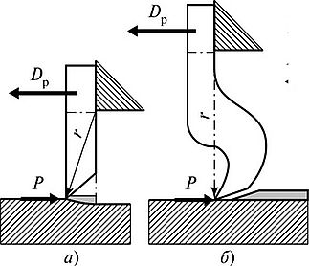
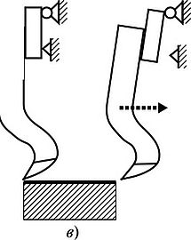
а — изгиб прямого резца; 6 — изгиб изогнутого резца; в — установка строгального резца; D_{р} — главное движение резания; Р — сила резания; г — радиус изгиба резца; прерывистой стрелкой показано перемещение резца в начале рабочего хода
Рисунок 3 - Особенности строгания

Если жестко установить строгальный резец, то при обратном ходе он будет врезаться в обработанную поверхность, что приведет к поломке резца. Поэтому резцы устанавливают с возможностью качения в вертикальной плоскости (рисунок 3, в), тогда при обратном ходе резец отодвигается от обработанной поверхности и скользит по ней. При невозможности такой установки резца (долбление фасонных поверхностей, шпоночных пазов, зубодолбление) в начале обратного хода резец отводят на 0,1—0,2 мм от обработанной поверхности (отскок резца).

Режущий инструмент и технологическая оснастка
Геометрия строгальных и долбежных резцов подобна токарным. Классификация строгальных и долбежных резцов также подобна токарным резцам. Они подразделяются (рисунок 4):
• по назначению (по типу) на проходные (рисунок 4, а), упорные (рисунок 4, б), подрезные (рисунок 4, в), канавочные (рисунок 4, г), фасонные (рисунок 4, д), чистовые (рисунок 4, е);

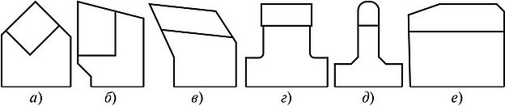
Рисунок 4 - Основные типы строгальных и долбежных резцов: а — проходные; б — упорные; в — подрезные; г — канавочные; д — фасонные; е — чистовые
- по форме головки и ее расположению относительно державки подразделяются на прямые, отогнутые, изогнутые, с оттянутой головкой;
- по направлению подачи на правые, левые и работающие на врезание;
- по конструкции режущей части на цельные, с напаянной пластинкой, с механическим креплением режущей пластинки;
- по виду материала режущей части;
- по форме передней поверхности;
- по размерам державки.
Обрабатываемые заготовки небольших размеров и простых форм устанавливают на станке в тисках. Крупные заготовки и заготовки сложных форм устанавливаются непосредственно на столе, имеющем Т-образные пазы, и закрепляются: прихватами, призматическими или клиновыми подкладками; упорами-прижимами. Заготовки с цилиндрическими базирующими элементами устанавливаются на призмы.

Станки строгальной группы
Поперечно-строгальные станки (рисунок 5, а) применяются в единичном и серийном производстве и во вспомогательных цехах машиностроительных заводов.
На них обрабатываются заготовки с длиной обработки не более 1000 мм. На фундаментной плите 6 установлена станина 7. По вертикальным направляющим станины перемещается траверса 5 с горизонтальными направляющими, на которых, консольно, установлен стол 3. На столе устанавливаются заготовка или рабочие приспособления. Вертикальные перемещения стола осуществляются домкратом 8. На верхнем торце станины выполнены горизонтальные направляющие, по которым перемещается ползун 4. На переднем торце ползуна выполнены вертикальные направляющие, по которым перемещается вертикальный суппорт 2 с качающейся плитой 1 и резцедержателем.
Вертикальный суппорт можно поворачивать вокруг горизонтальной оси для строгания наклонных плоскостей.

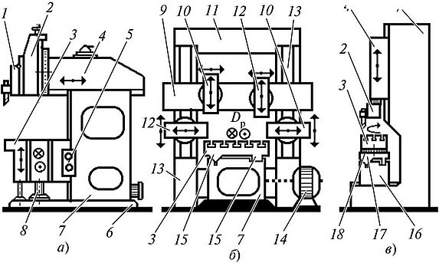
а — поперечно-строгальный станок; б — продольно-строгальный станок; в — долбежный станок; 1 — качающаяся плита; 2 — суппорт; 3 — стол; 4 — ползун; 5 — траверса; 6 — фундаментная плита; 7 — станина; 8 — домкрат; 9 — траверса; 10 — вертикальные суппорты; 11 — поперечина; 12 — боковые суппорты; 13 — стойки; 14 — главный электродвигатель; 15 — направляющие; 16 — поперечные салазки;77 — продольные салазки; 18 — поворотные салазки; стрелками показаны перемещения элементов станка
Рисунок 5 - Станки строгальной группы

На продольно-строгальных станках (рисунок 5, б) обрабатывают крупные, тяжелые заготовки. Ход стола у этих станков 1,5—12 м, ширина строгания 0,7—4 м. Продольно-строгальные станки подразделяются на одно- и двухстоечные. Вдоль станины 7 двухстоечного станка расположены направляющие 15 (левая — У-образная, правая — плоская). По направляющим перемещается стол 3, на котором устанавливают заготовки. Стол приводится в движение от главного электродвигателя постоянного тока 14, что позволяет бесступенчато регулировать скорости прямого и обратного ходов. Портал станка состоит из левой и правой стоек 13. Стойки соединены вверху поперечиной 11. По вертикальным направляющим стоек перемещается траверса 9 и каретки боковых суппортов 12, правого и левого. На траверсе размещены: левый и правый вертикальные суппорты 10. Каждый суппорт снабжен собственной коробкой подач. Все суппорты могут перемещаться в вертикальном и горизонтальном направлениях и могут быть повернуты в вертикальной плоскости на угол до 60°. На горизонтальных направляющих станины 7 долбежного станка (рис. 5.15, в) установлены поперечные 16, продольные 17и поворотные 18 салазки с рабочим столом 3. По вертикальным направляющим станины перемещается ползун с суппортом 12 и резцедержателем.

Технологические требования к конструкции деталей, обрабатываемых на станках строгальной группы
При конструировании деталей, обрабатываемых на строгальных и долбежных станках, необходимо учитывать следующие требования.
Обрабатываемые поверхности заготовки целесообразно оформлять в виде плоскостей или сочетаний плоскостей. Желательно избегать сложных фасонных поверхностей, требующих изготовления специальных копиров. Обрабатываемые поверхности следует располагать в одной плоскости, что позволит обрабатывать их за один проход. Перед обработкой поверхности необходимо прострогать фаски со стороны входа и выхода инструмента, что обеспечит плавное врезание резца в заготовку и предотвратит скалывание края обработанной поверхности при выходе резца.
Обрабатываемые поверхности должны обеспечить свободный выход резца в конце рабочего хода. При наличии в направлении главного движения уступов необходимо предусматривать разделительную канавку для выхода инструмента. Ширина канавки: для поперечно-строгальных станков равна 10—15 мм; для продольно-строгальных станков равна 30—40 мм. При строгании поверхностей, расположенных под углом друг к другу, необходимо предусматривать разделительную канавку для выхода инструмента и дальнейшей правильной сборки сопрягаемых деталей в узле.
Строгание узких длинных поверхностей необходимо проводить в продольном направлении, так как строгание в поперечном направлении с большим числом двойных ходов в минуту приведет к значительным вибрациям технологической системы.
Нецелесообразно строгать ребристые, прерывистые поверхности, так как это вызовет значительные вибрации технологической системы. При необходимости обработки таких поверхностей их строгают по длине ребра.
При строгании деталей малой жесткости (например, коробчатые конструкции с тонкими стенками) необходимо, для повышения их прочности, предусматривать ребра жесткости.
Следует избегать строгания поверхностей, расположенных в углублениях. Пазы, обрабатываемые строганием на проход, должны быть открытыми. Ширина обрабатываемого паза должна обеспечивать размещение строгального резца. Желательно пазы выполнять сборными.
Шпоночные пазы, обрабатываемые долблением, были открытыми. При долблении несквозных шпоночных пазов необходимо предусматривать кольцевые канавки для выхода инструмента.
Нецелесообразно обрабатывать долблением длинные поверхности, так как потребуются резцы с большим вылетом, что приведет к значительным деформациям и разрушению резца.

Задание:
- Изучите теоретический материал
- Запишите в тетрадь особенности строгания и долбления
- Запишите в тетрадь технологические требования к конструкции деталей, обрабатываемых на станках строгальной группы
- Начертите в тетради схемы резания при строгании и долблении (рисунки 1,2).

Выполненные работы высылайте на почту olga_galkina_2021@mail.ru

